由于没有周期性数据，其实模型算法的构建比较困难。需要预测60天这样一个比较长的时间，使用模型算法的滑窗法的话就会遇到困难. 解决方法：
1设计出60个模型，每个模型的时间间隔不同；
2设计时间间隔相同的模型，再将预测出来的数据作为训练集带入到后面的训练中，这样误差就会累积，导致结果非常差。

pre-processing

训练样本的选择（分类问题，如何定标签；回归问题，如何选择样本期；验证集和测试集如何选择？）
时序类数据集里非常重要的概念——分割点。在时序类数据集中，训练集往往由“过去”（即分割点之前）的数据构建，模型学习过去的“知识”用于预测未来。因此，训练集绝对不能掺入“未来”（即分割点之后）的数据，以至于学到的不是“知识”，而是“未来”的既有事实。
示例：
在本赛题里，用于划定训练集的分割点即为12-18 00:00，则训练集数据来源将限定在11-18—12-17这30天内，且会用12-18整天的购买情况用于对11-18—12-17之内的样本（注意！不包括12-18当天的ui）进行类别标记(即确定这些样本在12-18时，哪些是购买、哪些是未购买)。然后划分测试集的分割点即为 12-19 00:00，其数据来源将包括11-18—12-18整整31天的数据。划分好训练集、测试集的数据来源，就可以用这些数据构建相应的特征了！

时序模型对异常点、缺失值、去噪，尤其是频率因素的影响非常大

因此，前期的数据预处理非常重要，需要对数据进行深入的探索
示例：
为什么缺失？

为什么异常？
台风、节假日等外部因素

如何去噪？
原始数据包含较多噪声，可以通过计算差分、增长率、标准化等方式提取更加有利于模型表达的信息。

有什么规律或周期性？

根据模型训练结果及残差不断调整模型并选择合适的预处理方法

示例：资金流入流出预测
先整体统计一下，每个月新增用户的数量，再局部统计到每月每天新增用户的数量，看看是不是满足一个分布。由统计的结果看：
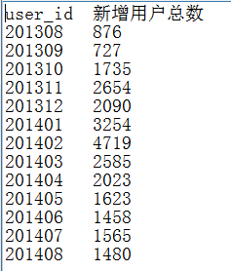
自2014年4月开始，每月新增的用户数，基本在1500左右，先简单分析下，若按这个趋势，9月份新增加进来的用户数也是1500左右，加上赛题已经给出的用户数，是满足赛题给出的总用户数近3万的信息的。那么如何预测9月份新增多少用户，以及如何去分析9月份每天新增的申购和赎回额是多少呢？这个时候，我们继续根据历史信息去统计，即：按月统计不同天的新增用户的总的申购和总的赎回，也就是说，将30天，不同天的新增用户的申购总额和赎回总额做个统计，每天按月可以统计出13列的数据。形成一个30*13的矩阵。这样每天的新增用户的总申购和总赎回的历史数据就会有13列，可以方便我们进行预测9月份对应每一天的。下图给出的是5个不同天按月统计的新增用户申购额和新增用户赎回额的情况：
Purchase And Redeem:
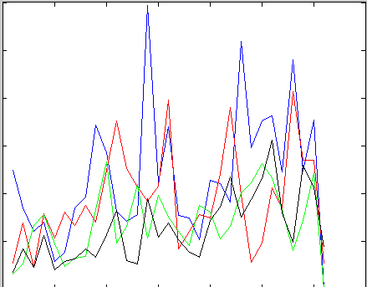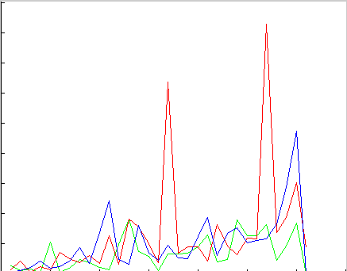
由上图可知，虽然申购总额和赎回总额，每天按月统计的额度不同，但是每天的总体趋势都是差不多的。说明用得到的数据，再去进行预测是合适的。
将统计得出的30行*13列的数据，作为输入数据，按行用到模型里去预测。可以得出09月份新增1500个左右用户的每天的总的申购额和总的赎回额。将得到的数据加到已经预测得到的9月份的数据中去。即9月份数据=历史预测数据+新增用户预测数据，这样的数据才是比较合理的。

snaive
snaive(y, h=2*frequency(x), level=c(80,95), fan=FALSE, lambda=NULL, biasadj=FALSE,x=y)

linear model
计算交叉相关系数，进而选择合适的滞后阶作为预测变量；此外，还可加入外生变量与因变量的交叉相关系数，并选择外生变量的合适滞后阶。

acf(), pacf(), ccf(): the function 'acf' computes (and by default plots) estimates of the autocovariance or autocorrelation function. Function 'pacf' is the function used for the partial autocorrelations. Function 'ccf' computes the cross-correlation or cross-covariance of two univariate series (stats)

示例1阿里音乐流行趋势预测大赛
赛题说明：通过每个歌手前半年的播放数据去预测接下来2个月的播放量。经过调研，发现给6个月的播放数据是非常少的，精准预测出接下来2个月的播放量，其实是非常不现实的。所以，必须明确，对于接下来两个月，我们只能使用均值预测，可能是2个月预测一个均值，或者一个月一个均值,再考虑一下周末的波动,关键在于均值。

解析评测函数(重点)：
我们的均值方案：是在分析评测函数的时候得到想法的。毕竟是评测的比赛，我们一定要关注评测函数，才知道想得高分，需要如何预测，比如说均值预测(要预测得高一些，还是预测得低一些)。很多人用均值预测，但是效果差距很大。我们队2个月只使用一个均值预测，在复赛截止前7天，做到了第二名。说明，我们的均值还是有预测能力的。
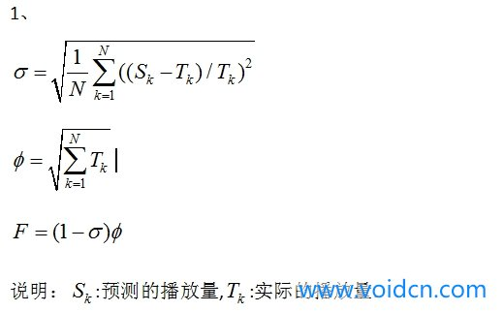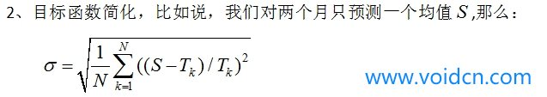
说明：预测的目标就是让该目标函数最小化，数学比较好的人，就可以知道该目标函数其实就是二次函数。并且开口是向上的。

特征提取：
我们的特征提取的方式简单而言就是滑窗,并在该窗口内，计算出让F最大化的预测值。
特征提取的步骤：
1、要预测的日期长度是M = 60天，并且，我选用N =60天来构造我的特征，那么我的窗口大小L = M+N = 120.
2、给的训练集总共是183天，因为我们的窗口长度是L = M+N = 120天。所以对于每个歌手，可以滑窗次数T = 183-L+1 = 64,也即对于每个歌手可以提出64个样本，100个歌手就可以提出100*64 = 6400个样本.
3、对于L = M+N=120的窗口，提取一个训练样本(x1,x2,x3,x4,x5,x6,x7,x8,x9,x10,x11,x12,y),也即提取的特征维度是12维,目标预测值为y，那么整个问题就转化为回归预测，而不是时序问题了。
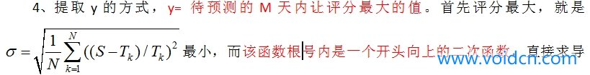
5、提取(x1,x2,x3,x4,x5,x6,x7,x8,x9,x10,x11,x12)的方式：比如说Y1~Y2为提取目标值y的日期(Y1，Y2之间间隔60天),那么在Y1往前60天就是我们提取x特征的区间,具体而言就是前5天，提取出x1,前10天提取出x2,前15天提取出x3,前20天提取出x4,,,以此类推,前60天提取出x12.提取特征的方法,也可以用公式法去求解。

模型（规则&线性回归）：
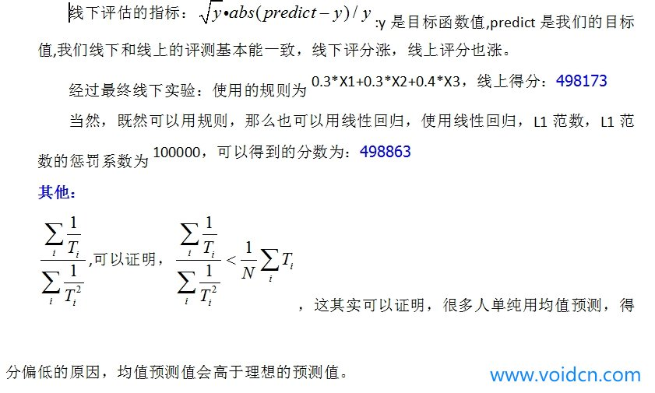

预测：
同理，在离预测日期前60天，对每个歌手提取出特征(x1,x2,x3,x4,x5,x6,x7,x8,x9,x10,x11,x12),然后带入规则或训练好的线性回归方程，我的规则，和线性回归都是对所有歌手，并非一个歌手一个模型。
有个小窍门：直接计算出某个歌手均值预测的最优预测值
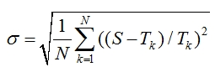
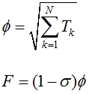
说明：上述是每个歌手的得分计算公式
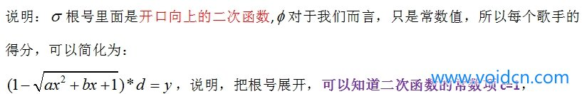
d:就是指代上面的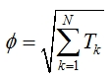，对于我们而言是常数.
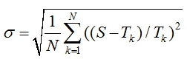
根号里面是二次函数，所以，可以使用ax*x+b*x+c替代，将根号展开，可以知道c=1

那么，对于该未知的函数，只有三个未知量(a,b,d),如果我们提交三次，每次提交的话，只提交歌手A的预测值x，其他歌手都提交为0，其他歌手提交为0，其他歌手就得0分（通过评测函数可以分析出来），那么，我们就会知道歌手A的得分y.因为我们提交三次，就会得到(x1,y1),(x2,y2),(x3,y3),三个未知数，三个方程，就可以求解出该函数，那么该函数的最优解很容易算出来，最优的预测值，就是根号下，二次函数的值最小化。只可惜，第二赛季歌手有1000个，调几个歌手也没多大帮助，就放弃了，第一赛季没想到该方法~

http://www.voidcn.com/blog/lujiandong1/article/p-6101317.html

示例2阿里音乐流行趋势预测大赛
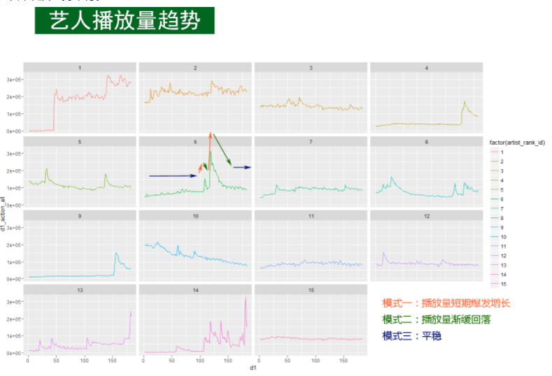
Datahacker团队谈到对于模式一爆发式增长是无法预测的，所以就直接舍弃了，就开始预测稳定值，因为在八月份的尾期爆发性的增长会有一个回落，所以将回落分析出来就可以了。为了预测这两个模型，Datahacker团队根据模式二和模式三的特点，以及播放量总体上升的趋势构造了V型预测模型。
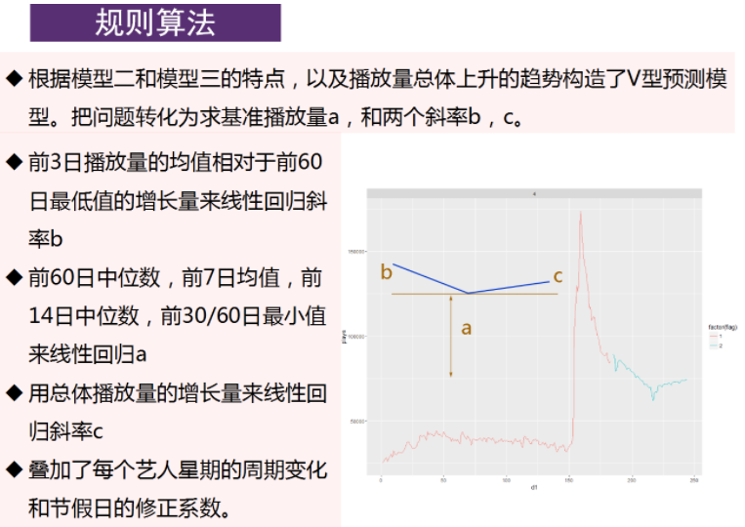
Datahacker团队使用了一些历史数据进行线性回归，第一个就是前三日播放量的均值，第二个是相对于前60日的增长量，后面又选取了中位数以及最小数等特征值。谈到为什么要选取这些值，Datahacker团队表示想法很简单，将数据的特征数值全部列举出来，进行线性回归，之后每次剔除掉一个影响量最小的值，在剔除几次以后就会找到最合适的三、四个特征值，这时候就会发现测评成绩已经非常稳定了，不会再上升了，这时候就可以用于预测了。
Datahacker团队使用了总体播放量的增长量来线性回归斜率c，与其他团队有所不同就是他们叠加了每个艺人星期的周期变化和节假日的修正系数。上图中右侧部分就是Datahacker团队给出的例子，其中红色的线就是数据集给出历史数据，蓝色是他们的预测，从例子中看上去还是很不错的。Datahacker团队在这其中发现一个很有意思的地方：通过给出的数据目测后面的数据其实是很难的，但是将自己的预测结果图画出来，通过目测进行判断其实与线上评测的结果是高度接近的，也就是使用目测法可以很容地判断出预测的结果准确与否。
前面看到的方式看上去很简单，就是用线性回归计算出系数就可以，但是实际上将所有的用户数据全部放进去以后一起进行预测，效果就不会特别好了。特别是因为前面谈到的斜率对于八月份的异常增长用户的预测，但是后面数据会下降，所以将所有的用户都放进去时实际的效果会比较差。因此，实际上对于八月份的异常需要进行分类预判，然而对于回落的预判是非常难的，因为异常增长的高度、幅度以及时间发生点都是不可预测的，所以也是无法刻画的。Datahacker团队在这里使用替代的方法进行分类，就是使用后30天播放量的均值/前7天播放量的均值来替代模式二的指代性特征，并使用了不同的阈值设计了分类器。
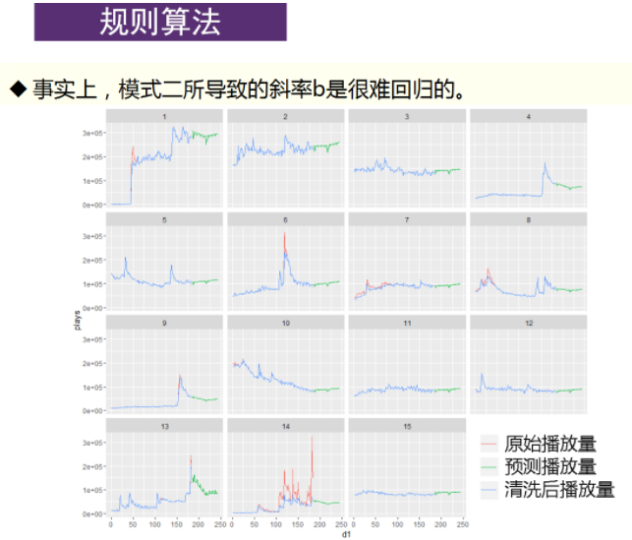
在论述这部分时，Datahacker团队还谈到了一个不确定的经验：对于百万级别数据量的训练集，组合特征在数百维的量级上，这样其实对分类性能是有益无害的。所以抱着这样的一个认识，Datahacker认为可以放心的堆特征，因此只使用了两类数据：播放量和播放人数，但是最后堆出来的特征维度达到了200多个维度，然后将b1按照不同的阈值进行分成四个组，得到八个类别，并且最后得到了四组预测数据。
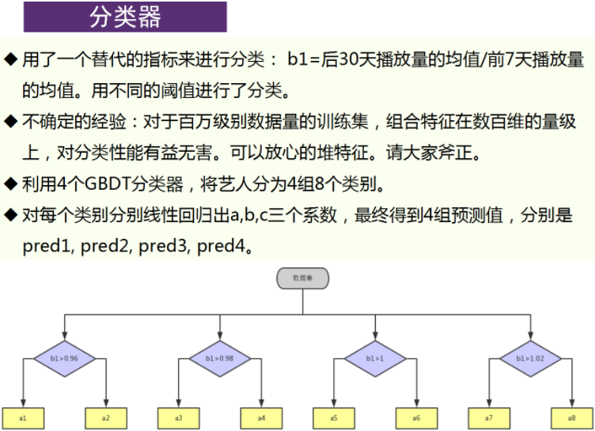
接下来就已经将模型构建完成了。实际上，对于不同阈值的分类器的模型准确度是可以线下计算出来的，计算出来的准确度高的权值就大，准确度低的权值就比较低，最后保证权值和最后等于1就可以了.
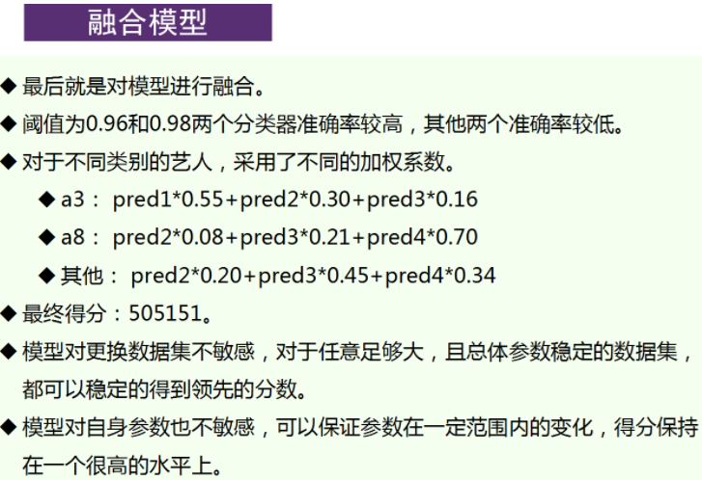

reference:
https://yq.aliyun.com/articles/73340

示例3 企业用电量预测
根据1000多家企业2015年1月1日到2016年9月30日的日用电量，预测10月份31天的总用电量。
首先将用电量数据中缺失值进行预处理，然后按日汇总得到总用电量，选择滞后1期、2期...30期的用电量作为自变量（计算交叉相关系数，筛选具有预测能力的自变量），建立线性回归模型。

tslm
tslm is used to fit linear models to time series including trend and seasonality components. The variable "trend" is a simple time trend and "season" is a factor indicating the season (e.g., the month or the quarter depending on the frequency of the data).
tslm(formula, data, subset, lambda=NULL, biasadj=FALSE, ...)

示例：
tslm(Sales ~ trend + season + DayOfWeek + Open + Promo + StateHoliday + SchoolHoliday)

tslm(data_ts ~ season + trend + I(trend^2) + I(trend^3))

thetaf
thetaf Seasonal adjustment via decomp (classical multiplicative seasonal decomposition); ets with just an additive model (no trend or seasonality); estimate trend/drift by an adjusted form of linear regression of the seasonally adjusted variable against time.

thetaf(y, h=ifelse(frequency(y)>1, 2*frequency(y), 10),
level=c(80,95), fan=FALSE, x=y)

For monthly and quarterly seasonal data, `thetaf` seems to be slightly outperformed by its more flexible and general cousins.

ets
ets The most general and flexible version. Models error, trend and seasonal elements together.
Warning:
I can't handle data with frequency greater than 24. Seasonality will be ignored.

ets(y, model="ZZZ", damped=NULL, alpha=NULL, beta=NULL, gamma=NULL,
phi=NULL, additive.only=FALSE, lambda=NULL, biasadj=FALSE,
lower=c(rep(0.0001,3), 0.8), upper=c(rep(0.9999,3),0.98),
opt.crit=c("lik","amse","mse","sigma","mae"), nmse=3,
bounds=c("both","usual","admissible"), ic=c("aicc","aic","bic"),
restrict=TRUE, allow.multiplicative.trend=FALSE, use.initial.values=FALSE, ...)
model="ZZZ" 自动选择最优组合

model: Usually a three-character string identifying method using the framework terminology of Hyndman et al. (2002) and Hyndman et al. (2008). The first letter denotes the error type (“A”, “M” or “Z”); the second letter denotes the trend type (“N”,”A”,”M” or “Z”); and the third letter denotes the season type (“N”,”A”,”M” or “Z”). In all cases, “N”=none, “A”=additive, “M”=multiplicative and “Z”=automatically selected. So, for example, “ANN” is simple exponential smoothing with additive errors, “MAM” is multiplicative Holt-Winters’ method with multiplicative errors, and so on.

By taking a fully general approach, ets is able to make the most of all of the members of its family and automatically choose the most effective method for a given dataset.

summary
ets uses exponential smoothing for all three of error, trend and seasonal; stlm for just error and trend; thetaf for just error. stlm and thetaf bring in other methods for dealing with the seasonal and trend elements.

stlf
more reference:
https://www.otexts.org/fpp/7/6
http://ellisp.github.io/blog/2016/11/27/ets-friends
http://ellisp.github.io/blog/2017/01/22/forecast-seasadj-lambda
http://ellisp.github.io/blog/2016/11/06/forecastxgb
https://robjhyndman.com/hyndsight/show-me-the-evidence/

前提条件：
- The data is equally spaced, which means that there should NOT be gaps in dates.
- The time series need less than two periods or frequencies.
- 首先，若时间序列中没有frequency或设定的frequency超出其实际频率的长度，则误差会非常大；其次，对于短时间序列，frequency越大（超出其时序长度），误差越大。
- 时间序列模型对缺失值和异常值较敏感，所以在填充缺失值或替换异常值时应该选择合适的方法。
注意：要求时间序列必须大于两个周期，不能等于两个周期。

stl
stl(x, s.window, s.degree = 0,
t.window = NULL, t.degree = 1,
l.window = nextodd(period), l.degree = t.degree,
s.jump = ceiling(s.window/10),
t.jump = ceiling(t.window/10),
l.jump = ceiling(l.window/10),
robust = FALSE,
inner = if(robust) 1 else 2,
outer = if(robust) 15 else 0,
na.action = na.fail)

## S3 method for class 'stl'
forecast(object, method=c("ets","arima","naive","rwdrift"),
etsmodel="ZZN", forecastfunction=NULL,
h=frequency(object$time.series)*2, level=c(80,95),
fan=FALSE, lambda=NULL, biasadj=NULL, xreg=NULL, newxreg=NULL,
allow.multiplicative.trend=FALSE, ...)
etsmodel="ZZN" 对于误差和趋势项，自动选择最优组合

The forecasting method for the seasonally adjusted data can be specified in stlf and forecast.stl using either method or forecastfunction. The method argument provides a shorthand way of specifying forecastfunction for a few special cases. More generally, forecastfunction can be any function with first argument a ts object, and other h and level, which returns an object of class forecast. For example, forecastfunction=thetaf uses the thetaf function for forecasting the seasonally adjusted series.

Important parameters:
t.window controls wiggliness of trend component.
s.window controls variation on seasonal component.
robust

t.window
可以使预测值延续以往的趋势，通常使预测值upward实际值.
s.window
The question is not about whether it is a monthly or a weekly data, but about how quickly the seasonality evolves. If you think the seasonal pattern is constant through time, you should set this parameter to a big value, so that you use the entire data to perform your analysis. If on the other way round, the seasonal pattern evolves quickly, reduce this parameter to use only the recent data so that your analysis is not affected by old seasonal pattern that are not relevant anymore
robust
robust fitting will used in the loess procedure.（可以降低异常值的影响）

示例：
decomp <- stl(USAccDeaths,s.window="periodic")
plot(forecast(decomp))

http://cs.wellesley.edu/~cs315/Papers/stl%20statistical%20model.pdf.

https://robjhyndman.com/uwafiles/5-Cross-validation.pdf

stlm
stlm Seasonal adjustment via stl (Cleveland-style loess); then a non-seasonal ets model (ie just error and trend terms); then re-seasonalise.

stlm(y, s.window=7, robust=FALSE, method=c("ets","arima"), modelfunction=NULL,
model=NULL, etsmodel="ZZN", lambda=NULL, biasadj=FALSE, xreg=NULL,
allow.multiplicative.trend=FALSE, x=y, ...)
etsmodel="ZZN" 对于误差和趋势项，自动选择最优组合
stlm takes a time series y, applies an STL decomposition, and models the seasonally adjusted data using the model passed as modelfunction or specified using method. It returns an object that includes the original STL decomposition and a time series model fitted to the seasonally adjusted data.
The method argument provides a shorthand way of specifying modelfunction for a few special cases. More generally, modelfunction can be any function with first argument a ts object, that returns an object that can be passed to forecast. For example, forecastfunction=ar uses the ar function for modelling the seasonally adjusted series.

示例：AR模型对季节调整后的数据建模
tsmod <- stlm(USAccDeaths, modelfunction=ar)
plot(forecast(tsmod, h=36))

Stlf

stlf combines stlm and forecast.stlm. It takes a ts argument, applies an STL decomposition, models the seasonally adjusted data, reseasonalizes, and returns the forecasts. However, it allows more general forecasting methods to be specified via forecastfunction.
The forecasting method for the seasonally adjusted data can be specified in stlf and forecast.stl using either method or forecastfunction. The method argument provides a shorthand way of specifying forecastfunction for a few special cases. More generally, forecastfunction can be any function with first argument a ts object, and other h and level, which returns an object of class forecast. For example, forecastfunction=thetaf uses the thetaf function for forecasting the seasonally adjusted series.

重要参数：
lambda --Box-Cox transformation parameter. Ignored if NULL. Otherwise, data transformed before decomposition and back-transformed after forecasts are computed.
lambda=0 is to apply the log transformation to the series, if there are some (very little) values are zero, You could add a small positive constant to all data before taking the transformation, and then remove the constant from the forecasts, In that case, try using log(x+1) instead.（a lambda argument -- when true, a Box-Cox transformation is used that will keep the forecasts strictly positive.）如在电量预测中，预测值必为正数，设置该参数可避免预测出负值。虽然BoxCox.lambda(x, lower = 0) 可以自动估计最优lambda值，但是仍会预测出负值，因此，可将lambda值设为0.

#Exponential Smoothing using state space approach
stlf(ts(x, frequency=), method="ets", h=)
参数：
ic --Information criterion to be used in model selection.
opt.crit --Optimization criterion. One of "mse" (Mean Square Error), "amse" (Average MSE over first nmse forecast horizons), "sigma" (Standard deviation of residuals), "mae" (Mean of absolute residuals), or "lik" (Log-likelihood, the default).

#Arima
stlf(ts(x, frequency=), method="arima", h=, stepwise=FALSE, approx=FALSE)
参数：
xreg
stationary--If TRUE, restricts search to stationary models.
seasonal--If FALSE, restricts search to non-seasonal models.
seasonal.test
stepwise--If TRUE, will do stepwise selection (faster). Otherwise, it searches over all models. Non-stepwise selection can be very slow, especially for seasonal models.
approximation--If TRUE, estimation is via conditional sums of squares and the information criteria used for model selection are approximated. The final model is still computed using maximum likelihood estimation. Approximation should be used for long time series or a high seasonal period to avoid excessive computation times.
ic --Information criterion to be used in model selection.

示例:
fourier.arima <- function(train, test, k=7, na.method, freq=365){
# This model is a regression on k sin/cos pairs of Fourier series terms
# with non-seasonal arima errors. The call to auto.arima() crashes on data
# with too many missing values, or too many identical values, so this
# function falls back to another, more stable method in that case.
#
# args:
# train - A matrix of Weekly_Sales values from the training set of dimension
# (number of weeeks in training data) x (number of stores)
# test - An all-zeros matrix of dimension:
# (number of weeeks in training data) x (number of stores)
# The forecasts are written in place of the zeros.
# k - number of sin/cos pair to use
#
# returns:
# the test(forecast) data frame with the forecasts filled in
horizon <- nrow(test)
train <- preprocess(train, na.method = na.method)
for(j in 2:ncol(train)){
# if(sum(is.na(train[, j])) > nrow(train)/3){
# test[, j] <- fallback(train[,j], horizon)
# print(paste('Fallback on store:', names(train)[j]))
# }else{
# fit arima model
s <- ts(train[, j], frequency=freq)

holiday <- ifelse(train[,1] %in% mm,1,0)
holidayf <- ifelse(test[,1] %in% mm,1,0)

model <- auto.arima(s, xreg=cbind(fourier(s, k),holiday), ic='bic', seasonal=FALSE)
fc <- forecast(model, h=horizon, xreg=cbind(fourier(s, k, horizon),holidayf))
test[, j] <- as.numeric(fc$mean)
# }
}
test
}

#Naive Method - whatever I did last year same day is what I'm going to do
stlf(ts(x, frequency=),method="naive",h=)

arima
- acf/pacf选择p/q
- 差分，重复第一步
- 训练模型
- 残差白噪声检验

模型提升方法：
- 基于arima模型的残差再次训练模型，若残差为非白噪声，则可训练模型减少残差；
- 使用不同时间段的样本训练arima模型（？）

tbats
TBATS is a generalization of ETS models designed to deal with high frequency data. See http://robjhyndman.com/papers/complex-seasonality/ for the JASA paper behind it.

post processing

add noise
如何给预测结果增加一些必要的噪声？

Prophet（facebook开源的时序预测工具）
By default, Prophet will provide uncertainty intervals for the trend component by simulating future trend changes to your time series. If you wish to model uncertainty about future seasonality or holiday effects, you can run a few hundred HMC iterations (which takes a few minutes) and your forecasts will include seasonal uncertainty estimates.

predict result
可以取20130701—20140831的数据预测，也可以取20140301—20140831的数据预测，也可以取20140501—20140831的数据预测，也就是说伙伴们可以取不同的数据时间段进行预测，对于你得到的预测数据进行一个加权融合。

reference:
https://bbs.aliyun.com/read/244892.html?spm=5176.bbsl254.0.0.CHFPbs
https://bbs.aliyun.com/read/234063.html?spm=5176.bbsl254.0.0.CHFPbs

